2012年度现代公共视觉艺术设计研究中心
基金项目立项一览表

课题编号 | 课题名称 | 项目主持人
JD-2012-01 | 2015第十届中国（武汉）国际园林博览会公共艺术及设计项目研究 | 尹传银
JD-2012-14 | 武汉国际博览中心环境及陈设艺术设计研究 | 何明
JD-2012-02 | 艺术城市研究 | 徐勇民
JD-2012-03 | 滨江滨湖景观设计模式研究——以武汉地区为例 | 卢斌(项目召集人)
JD-2012-03A | 武汉城市圈湖泊景观带设计研究 | 吴珏  (子项目负责人)
JD-2012-03B | 武汉市长江两岸龟山、蛇山区域园林景观艺术设计研究 | 张贲  (子项目负责人)
JD-2012-03C | 基于滨江滨湖的城市湿地植物配置模式研究 | 潘延宾  (子项目负责人)
JD-2012-04 | 武汉历史街区与名人故居的保护与开发研究 | 周益民
JD-2012-05 | 武汉城市精神的视觉表现及品牌形象设计研究 | 吴萍
JD-2012-08 | 湖北地区文化遗产保护及活化工程设计研究 | 张昕
JD-2012-09 | 汉派服装产品设计与网络营销研究 | 李海兵
JD-2012-15 | 武汉设计双年展与工程设计产业发展关系研究 | 詹旭军
JD-2012-17 | 鄂西生态旅游圈纪念品设计研究 | 李梁军
JD-2012-21 | 工业景观设计研究 | 黄学军
JD-2012-25 | 动漫游戏与虚拟仿真技术在设计产业领域中的集成应用研究 | 魏光庆
JD-2012-22 | 基于虚拟现实的舞台美术设计研究 | 王琳
JD-2012-13 | 中国画与陶瓷艺术在公共空间的应用研究 | 叶军
JD-2012-19 | 校园公共雕塑艺术应用研究 | 张松涛、吴继金
JD-2012-28 | 临时建造——城市公共空间自助图书馆设计研究 | 周彤

湖北美术学院科研处
湖北省普通高等人文社会科学重点研究基地
现代公共视觉艺术设计研究中心
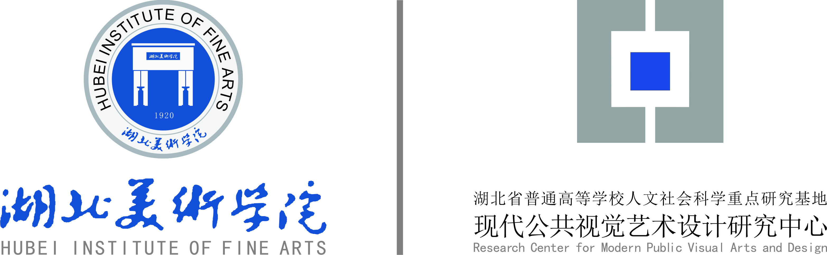
2013.4.24

